FTP Toegang

Handleiding

|  |  |
| --- | --- |
| Versienummer: | V1.0 |
| Auteur(s): | Nick Welles |
| Eigendom | PROF022 |
| Datum: | 03/11/2021 |

Inhoud

Inleiding 3

Over dit document 3

Benodigdheden 3

Werkzaamheden 3

Inloggen net-lab 3

Installeren van de Cisco VPN clientsoftware 3

Inloggen RailView server 3

# Inleiding

## Over dit document

In dit document worden de uit te voeren werkzaamheden beschreven in de vorm van een handleiding zodat als er in de toekomst verwarring wordt veroorzaakt, er altijd terug kan worden gevallen op dit document.  
In dit document staan zaken beschreven betreft het verbinding maken met de RailView server in het net-lab.

## Benodigdheden

* Een FTP-client-programma (FileZilla, CoreFTP of iets anders)
* FTP Inloggegevens
  + Host: 192.168.161.205
  + Gebruiker: student
  + Wachtwoord: TopMaster99
  + Poort: 21, of leeg laten
* Cisco AnyConnect VPN tool
* Net-lab inloggegevens

Mocht je niet beschikken over de net-lab inloggegevens, neem dan contact op met je Infra docent of de ISSD.

# Werkzaamheden

In dit document, als voorbeeld, wordt er gebruik gemaakt van FileZilla. Het is geheel aan de gebruiker welk programma hiervoor wordt gebruikt.

## Inloggen net-lab

Om uberhaupt verbinding te kunnen maken met de RailView server, zul je eerst in moeten loggen in net-lab. Hiervoor gebruikt Fontys de Cisco AnyConnect tool.

### Installeren van de Cisco VPN clientsoftware

* Ga met je browser naar de site <https://vpnseclab.fhict.nl> (voeg*.fhict.nl toe als vertrouwde websites in je browser)
* Login met je **i-account** (FHICT)
* Installeer vervolgens de Cisco AnyConnect Secure Mobility Client (VPN) op je computer

Vervolgens start je de Cisco AnyConnect Client. Je maakt verbinding met vpnseclab.fhict.nl, hierna opent er een nieuw venster waarin je in kunt loggen met je Fontys i-account en het wachtwoord daarvan.

## Inloggen RailView server

Inloggen gaat via de gegevens die staan onder benodigdheden. Deze voegt men boven in de aangegeven balken in bij FileZilla. Zie afbeelding.

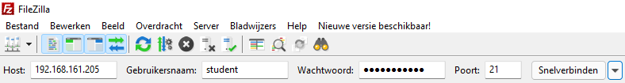

Vervolgens krijg je bij de server kant (rechts) een map te zien met de naam ‘html’. Daarin upload je de website. Als men bestanden wil delen kunnen deze in de bovenliggende bestandsmap daarvan, dus **niet** in de html map.

**LET OP:** Lukt het niet om te verbinden met FileZilla? Pas dan deze instellingen aan bij Bewerken -> instellingen.

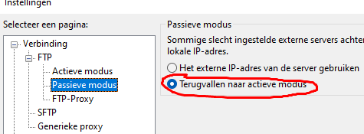

Na het aanpassen, verbind opnieuw. Hierna zul je alleen kunnen lezen en schrijven in de www en html bestandsmappen.

Om ervoor te zorgen dat de geüploade bestanden zichtbaar zijn, dubbelcheck of de bestanden de bestandsrechten met numerieke waarde 664 hebben. Dit check je door rechtermuisknop te klikken op het gewenste bestand.

